NOUS
Reclaim your mind.

MARKETING AUTOMATION
Masterplan
Agenten, Prozesse, Infrastruktur

Version 1.0 — März 2026
join-nous.com · @join.nous

1. Executive Summary
Dieses Dokument beschreibt den vollständigen Automatisierungsplan für das Marketing von Nous — von der Content-Strategie bis zur Analyse. Ziel ist es, mit minimalem manuellen Aufwand täglich hochwertigen Content auf TikTok, Instagram und X zu veröffentlichen.
Die Automatisierung basiert auf einem Multi-Agenten-System, bei dem spezialisierte KI-Agenten jeweils einen klar definierten Prozessschritt übernehmen. Ein zentraler Orchestrator steuert den gesamten Workflow.

Dimension | Details
Agenten | 7 spezialisierte KI-Agenten + 1 Orchestrator
Plattformen | TikTok, Instagram (Feed + Reels + Stories), X/Twitter
Output-Ziel | 2–4 Posts pro Tag, plattformübergreifend
Manueller Aufwand | ~15–30 Min/Tag (QA Review + persönliche Anpassungen)
Monatliche Kosten | ~50–120€ (API-Kosten + Hosting)

2. Agenten-Architektur
Jeder Agent hat eine klar definierte Aufgabe, eigene Inputs/Outputs und kommuniziert über den Orchestrator mit den anderen Agenten. Die Agenten arbeiten sequenziell in einer Pipeline.

2.1 Strategy Agent
Aufgabe | Content-Kalender erstellen, Themen priorisieren, Trends erkennen
Input | Brand Guidelines, Zielgruppen-Profil, Analytics-Daten, aktuelle Trends
Output | Wochenplan mit Themen, Plattform-Zuordnung, Content-Typ (Carousel, Reel, Text)
Tech | Claude API (Sonnet), Web-Scraping für Trends, JSON-Output

2.2 Copywriter Agent
Aufgabe | Hooks, Captions, Video-Scripts, Carousel-Texte schreiben
Input | Content-Brief vom Strategy Agent, Brand Voice Doc, bisherige Top-Performer
Output | Fertiger Text pro Post (Caption + CTA + Hashtags), Video-Scripts mit Timestamps
Tech | Claude API (Sonnet) mit System-Prompt für Brand Voice

2.3 Visual Creator Agent
Aufgabe | Bilder, Carousel-Slides, Thumbnails, Story-Grafiken generieren
Input | Text vom Copywriter, Design-Templates, Brand-Farben/Fonts
Output | Fertige Bilder in plattform-spezifischen Formaten (1080x1350, 1080x1920 etc.)
Tech | Image Generation API, Pillow/Sharp für Templates, FFmpeg für Video-Overlays

2.4 Video Script Agent (Optional Phase 2)
Aufgabe | TikTok/Reels-Scripts mit Szenenanweisungen, TTS-Generierung
Input | Thema + Hook vom Copywriter
Output | Vollständiges Video-Script, optional TTS-Audio (.mp3)
Tech | Claude API, ElevenLabs TTS API (optional), FFmpeg

2.5 QA / Review Gate
Dies ist der einzige Schritt, der bewusst nicht vollautomatisch läuft. Hier prüfst du den fertigen Content vor Veröffentlichung — oder du stellst den Auto-Approve Modus ein für Content-Typen, denen du vertraust.
Optionen | (A) Manuell: Preview in Dashboard, Approve/Reject per Klick. (B) Semi-Auto: Auto-Approve für Carousel/Text, manuell für Video. (C) Full-Auto: Alles geht direkt raus (Risiko!).
Empfehlung | Start mit (A), dann schrittweise zu (B) wenn du dem Output vertraust

2.6 Scheduler & Publisher Agent
Aufgabe | Optimale Posting-Zeiten bestimmen, Queue verwalten, Multi-Plattform posten
Input | Approved Content (Text + Media), Plattform-Zuordnung, Analytics-Daten
Output | Veröffentlichter Post auf allen Zielplattformen
Tech | Meta Graph API (Instagram), TikTok API, X API v2, Cron Jobs

2.7 Analytics Agent
Aufgabe | Performance tracken, Reports generieren, Feedback an Strategy Agent
Metriken | Reach, Engagement Rate, Follower Growth, CTR (Link-Klicks), Saves, Shares
Output | Wöchentlicher Performance-Report, Top/Flop-Analyse, Strategie-Empfehlungen
Tech | Social Media APIs (Insights), Claude für Analyse, JSON/CSV Export

3. Prozess-Schaubild
Das folgende Schaubild zeigt die komplette Pipeline von der Strategie bis zur Analyse, inklusive Feedback-Loop und Infrastruktur-Ebene:

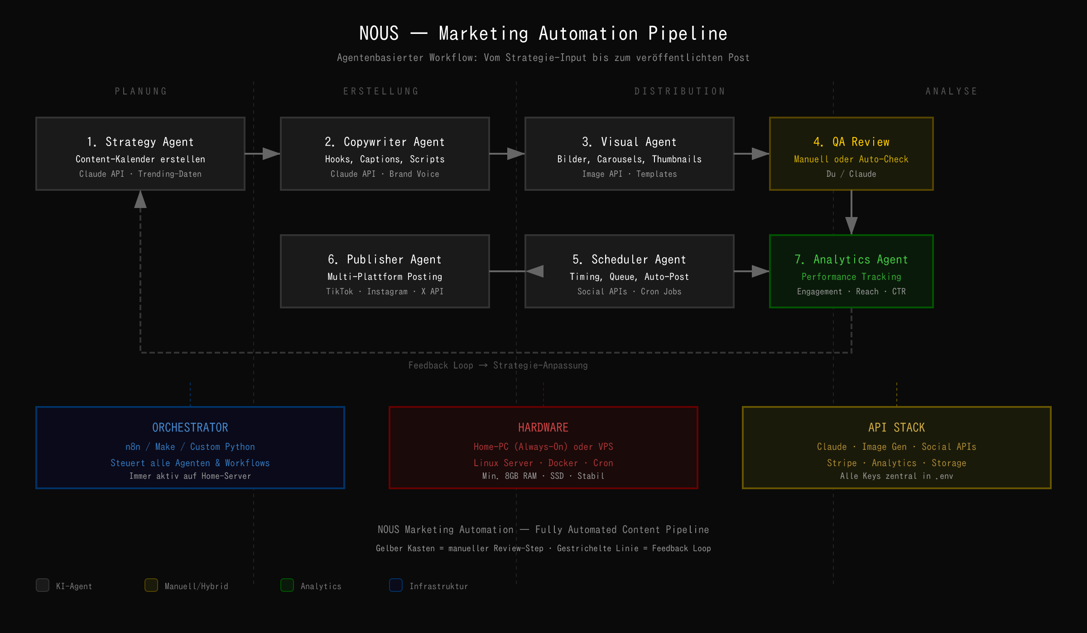
Abb. 1: Nous Marketing Automation Pipeline — 7 Agenten + Orchestrator

3.1 Prozessschritte im Detail
# | Schritt | Beschreibung | Agent / Tool
1 | Strategie & Planung | Wochenplan erstellen, Trends analysieren, Content-Typen zuweisen | Strategy Agent (Claude)
2 | Writing / Scripting | Captions, Hooks, Video-Scripts, CTAs texten | Copywriter Agent (Claude)
3 | Visual Creation | Bilder, Carousels, Thumbnails aus Templates generieren | Visual Agent (Image API)
4 | Video Production | Szenenanweisungen, TTS, einfache Animationen | Video Agent (FFmpeg + TTS)
5 | Quality Assurance | Content prüfen, freigeben oder zurückweisen | Du (Dashboard) oder Auto-Check
6 | Scheduling | Optimale Zeiten berechnen, Queue füllen | Scheduler Agent (Cron)
7 | Publishing | Multi-Plattform posten via APIs | Publisher Agent (Social APIs)
8 | Analytics & Feedback | Performance messen, Learnings zurückspielen | Analytics Agent (APIs + Claude)

4. Software-Ressourcen

4.1 API Keys & Services
Service | Zweck | Kosten/Monat | Priorität
Anthropic Claude API | Text: Strategie, Copywriting, Analyse | ~20–40€ | ⭐ Kritisch — Phase 1
Meta Graph API | Instagram Posting + Insights | Kostenlos | ⭐ Kritisch — Phase 1
X / Twitter API v2 | X/Twitter Posting + Analytics | Kostenlos (Basic) | ⭐ Kritisch — Phase 1
TikTok Content API | TikTok Auto-Posting | Kostenlos | ⭐ Kritisch — Phase 1
Image Generation API | Bilder, Thumbnails, Carousel-Slides | ~10–20€ | Phase 1–2
ElevenLabs TTS | Voice-Over für Reels/TikToks | ~5–22€ | Phase 2
Stripe API | Early Access Payments | Transaktionsgebühren | Phase 1 (bereits aktiv)

4.2 Plattformen & Tools
Tool | Funktion | Kosten
n8n (Self-Hosted) | Workflow-Orchestrierung, verbindet alle Agenten | Kostenlos (Self-Hosted)
Docker | Container für jeden Agenten, isolierte Umgebungen | Kostenlos
PostgreSQL / SQLite | Content-Queue, Analytics-Daten, Post-Historie | Kostenlos
Git / GitHub | Versionierung aller Agenten-Scripts, Configs | Kostenlos
FFmpeg | Video-Processing, Overlay, Format-Konvertierung | Kostenlos (Open Source)
Pillow / Sharp | Bild-Manipulation, Template-Rendering | Kostenlos (Open Source)

5. Hardware-Ressourcen
Die Automation braucht einen Rechner, der 24/7 läuft. Es gibt zwei Optionen:

5.1 Option A: Home-Server (Empfohlen für Start)
Komponente | Anforderung
Rechner | Bestehender PC oder gebrauchter Mini-PC (z.B. Intel NUC, Lenovo ThinkCentre)
Betriebssystem | Ubuntu Server 24.04 LTS (headless) oder Debian
RAM | Minimum 8 GB, empfohlen 16 GB (für Docker + n8n + DB)
Storage | 256 GB SSD minimum (Media-Files brauchen Platz)
Netzwerk | Stabiles Internet, statische IP oder DynDNS (für Remote-Zugriff)
Stromverbrauch | ~15–40W (Mini-PC) = ~5–12€/Monat Strom
Setup | Docker Compose mit allen Services, Cron für Scheduling, SSH für Remote

5.2 Option B: Cloud VPS (Alternative)
Anbieter | Details
Hetzner CX22 | 4 GB RAM, 40 GB SSD, ~4,50€/Monat — Bestes Preis-Leistungs-Verhältnis
DigitalOcean | 4 GB RAM Droplet, ~24$/Monat — Einfacheres Setup
Empfehlung | Start mit Home-PC (kostenlos, lernst Server-Admin). Später ggf. auf VPS migrieren für Zuverlässigkeit.

6. Kostenübersicht (Monatlich)
Position | Min. Kosten | Max. Kosten
Claude API (Sonnet) | 20€ | 40€
Image Generation | 10€ | 20€
ElevenLabs TTS (Phase 2) | 0€ | 22€
Strom (Home-Server) | 5€ | 12€
Domain & E-Mail | ~2€ | ~2€
GESAMT | ~37€ | ~96€
Hinweis: Social Media APIs (Meta, TikTok, X) sind kostenlos nutzbar. Die größten variablen Kosten sind API-Calls an Claude und Image Generation — beides skaliert mit dem Content-Volumen.

7. Phasenplan / Rollout

Phase 1: Foundation (Woche 1–2)
- Home-Server aufsetzen (Ubuntu + Docker + n8n)
- API Keys beschaffen (Claude, Meta, X, TikTok)
- Strategy Agent + Copywriter Agent bauen und testen
- Erste manuelle Posts mit KI-generiertem Text

Phase 2: Visual + Publishing (Woche 3–4)
- Visual Creator Agent mit Template-System
- Scheduler + Publisher Agent (Auto-Posting)
- QA-Dashboard (einfaches Web-Interface)
- Erste vollautomatische Posts

Phase 3: Optimization (Woche 5+)
- Analytics Agent + Feedback Loop aktivieren
- Video Script Agent + TTS integrieren
- A/B-Testing verschiedener Hooks und Formate
- Skalierung auf täglich 4+ Posts

8. Zentrale Konfiguration (.env)
Alle API Keys und Konfigurationen werden zentral in einer .env-Datei gespeichert. Diese Datei wird NIEMALS committed (in .gitignore).

Variable | Beschreibung
ANTHROPIC_API_KEY | Claude API Zugang
META_ACCESS_TOKEN | Instagram Graph API
META_PAGE_ID | Instagram Business Account ID
X_API_KEY / X_API_SECRET | X/Twitter API Credentials
X_ACCESS_TOKEN | X/Twitter OAuth Token
TIKTOK_ACCESS_TOKEN | TikTok Content Posting API
IMAGE_API_KEY | Bildgenerierung
ELEVENLABS_API_KEY | TTS Voice-Over (Phase 2)
DATABASE_URL | PostgreSQL/SQLite Connection String
STRIPE_SECRET_KEY | Payment Processing

NOUS — Reclaim your mind.
join-nous.com · @join.nous · hello@join-nous.com

